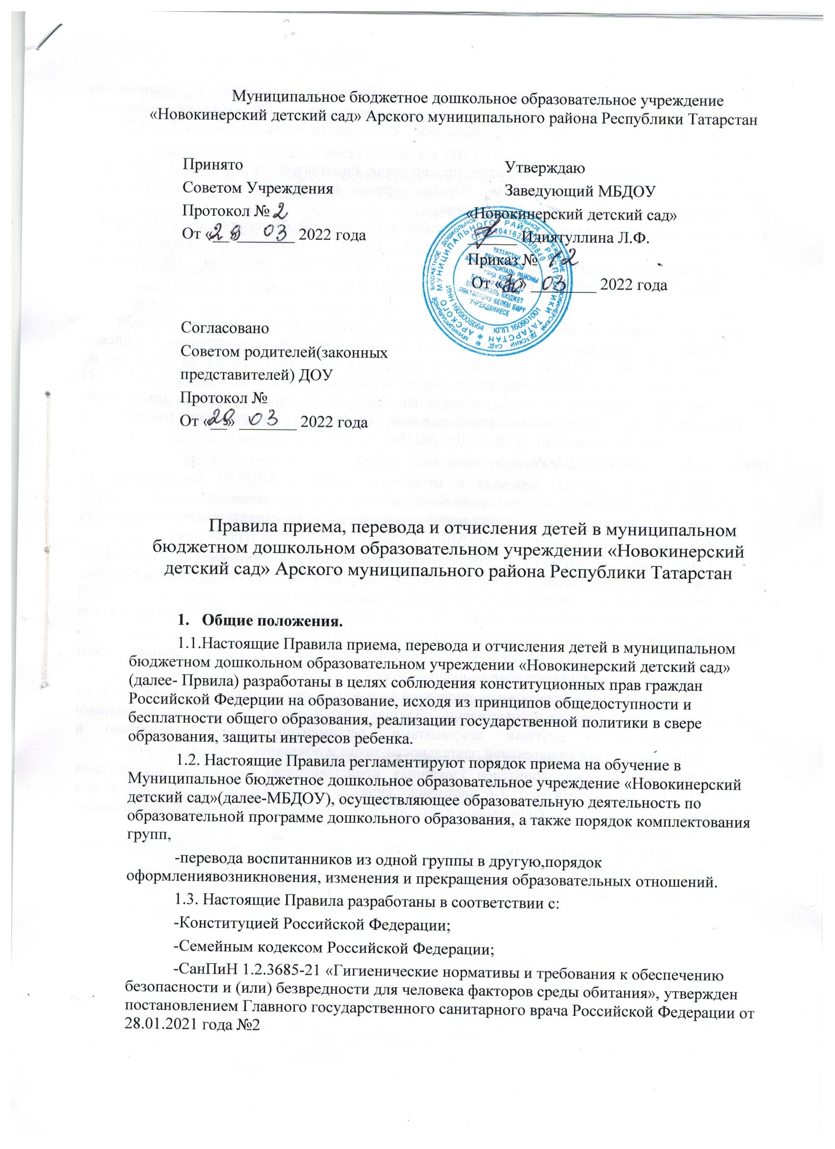

-СП 2.4.3648-20 «Санитарно-эпидемиологические требования к организациям воспитания и обучения и обучения, отдыха и оздоровления детей и молодежи», утвержден постановлением Главного государственного санитарного врача России от 28.09.2020 г. №28;
- приказом Министерства просвещения Российской Федерации от 15.05.2020 года № 236 «Об утверждении Порядка приема на обучение по образовательным программам дошкольного образования»;
-приказом Министерства просвещения Российской Федерации от 08.09.2020 г. №471 «О внесении изменений в Порядок приема на обучение по образовательным программам дошкольного образования, утвержденный приказом Министерства просвещения Российской Федерации от 15.05.2020 г.
№236»;
- приказом Министерства просвещения Российской Федерации от 04.10.2021 г. №686 «О внесении изменений в приказы Министерства просвещения Российской Федерации от 15.05.2020 г. №236 «Об утверждении Порядка приема на обучение по образовательным программам дошкольного образования» и от 08.09.2020 г. №471 «О внесении изменений в Порядок приема на обучение по образовательным программам дошкольного образования» утвержденный приказом Министерства просвещения Российской Федерации от 15.05.2020 г. №236»;
- Уставом МБДОУ.
  - Правила приема, перевода и отчисления детей в МБДОУ на обучение по образовательным программам дошкольного образования обеспечивают прием в МБДОУ граждан, имеющих право на получение дошкольного образования, и проживающих на территории, за которой закреплено МБДОУ (далее-закрепленная территория).
  - Прием на обучение в МБДОУ по образовательным программам дошкольного образования проводится на общедоступной основе. Дети имеют право преимущественного приема в МБДОУ, в котором обучаются их полнородные и неполнородные братья и (или) сестры. В приеме в МБДОУ может быть отказано только по причине отсутствия в нем свободных мест.
  - Прием в образовательную организацию осуществляется в течение всего календарного года при наличии свободных мест.
  - МБДОУ обязано ознакомить родителей (законных представителей) ребенка со своим уставом, лицензией на осуществление образовательной деятельности, образовательными программами и другими документами, регламентирующими организацию и осуществление образовательной деятельности, права и обязанности воспитанников.
  - Ознакомление родителей (законных представителей) ребенка с документами МБДОУ, указанными в п. 1.6 настоящих Правил, осуществляется путем размещения копий документов на официальном сайте МБДОУ в сети Интернет, на информационном стенде в МБДОУ.
МБДОУ также предоставляет для ознакомления родителям (законным представителям) ребенка документы, указанные в п. 1.6 Правил, при подаче

заявления о приеме в МБДОУ. Ответственным за ознакомление с документами является заведующий МБДОУ.

Прием детей, впервые поступающих в МБДОУ.
  - Прием детей в МБДОУ осуществляется по личному заявлению родителя (законного представителя) ребенка при предъявлении оригинала документа, удостоверяющего личность родителя (законного представителя), либо оригинала документа, удостоверяющего личность иностранного гражданина и лица без гражданства в Российской Федерации в соответствии со статьей
10 Федерального закона от 25 июля 2002 г. № 115-ФЗ «О правовом положении иностранных граждан в Российской Федерации».
  - Основанием для приема заявления родителей (законных представителей) ребенка в МБДОУ является протокол Комиссии по комплектованию образовательных учреждений, реализующих основную общеобразовательную программу дошкольного образования Исполнительного комитета Арского муниципального района Республики Татарстан (далее - Комиссия по комплектованию), а также присвоение в автоматизированной информационной системе «Электронный детский сад» (далее - Система) заявлению родителя (законного представителя) о постановке на учет статуса «Направлен в ДОУ».
  - МБДОУ осуществляет прием заявления родителей (законных представителей) ребенка:
-в электронной форме через единый портал государственных и муниципальных услуг (функций) и (или) региональные порталы государственных и муниципальных услуг (функций);
    - в форме документа на бумажном носителе.
  - В связи с тем, что в электронном заявлении отсутствует подпись родителей (законных представителей), заявление заверяется их подписью при представлении в МБДОУ всех необходимых документов. При регистрации заявлений, поданных в электронном виде, в журнале регистрации заявлений о приеме в МБДОУ указываются две даты:
    - 1-я - дата заполнения подачи заявления (отсылки заявления);
    - 2-я - дата представления всех необходимых документов.
  - В заявлении родителями (законными представителями) ребенка указываются следующие сведения:
а) фамилия, имя, отчество (последнее - при наличии) ребенка; б) дата рождения ребенка;
в) реквизиты свидетельства о рождении ребенка;
г) адрес места жительства (места пребывания, места фактического проживания) ребенка;
д) фамилия, имя, отчество (последнее - при наличии) родителей (законных представителей) ребенка;
е) реквизиты документа, удостоверяющего личность родителя (законного представителя) ребенка;

ж) реквизиты документа, подтверждающего установлении опеки (при наличии);
з) адрес электронной почты, номер телефона (при наличии) родителей (законных представителей) ребенка.
и) о выборе языка образования, родного языка из числа языков народов Российской Федерации, в том числе русского языка как родного языка;
к) о потребности в обучении ребенка по адаптированной образовательной программе дошкольного образования и (или) в создании специальных условий для организации обучения и воспитания ребенка-инвалида в соответствии с индивидуальной программой реабилитации инвалида (при наличии);
л) о направленности дошкольной группы;
м) о необходимом режиме пребывания ребенка; н) о желаемой дате приема на обучение.
  - Независимо от формы подачи заявления (в электронном или бумажном виде) родители (законные представители) детей заполняют соответствующий бланк (шаблон) заявления, размещенный на официальном сайте МБДОУ в сети Интернет, на информационном стенде МБДОУ.
  - Для приема ребенка в МБДОУ родители (законные представители) ребенка предъявляют следующие документы:
    - документ, удостоверяющий личность родителя (законного представителя) ребенка, либо документ удостоверяющий личность иностранного гражданина или лица без гражданства в РФ в соответствии со статьей 10 Федерального закона от 25.07.2002 г. №115-ФЗ «О правовом положении иностранных граждан в Российской Федерации» (Собрание законодательств Российской Федерации, 2002, №30, ст. 3032);
-документ, подтверждающий установление опеки (при необходимости);
-документ психолого-медико-педагогической комиссии (при необходимости);
-документ, подтверждающий потребность в обучении в группе оздоровительной направленности (при необходимости).
Для направления родители (законные представители) ребенка дополнительно предъявляют документ, подтверждающий наличие права на специальные меры поддержки (гарантии) отдельных категорий граждан и и их семей (при необходимости), а также вправе предъявить свидетельство о рождении ребенка, выданное на территории Российской Федерации, и свидетельство о регистрации ребенка по месту жительства или по месту пребывания на закрепленной территории по собственной инициативе. При отсутствии свидетельства о регистрации ребенка по месту жительства или по месту пребывания на закрепленной территории родитель (законный представитель) ребенка предъявляет документ, содержащий сведения о месте пребывания, месте фактического проживания ребенка.

Родители (законные представители) ребенка, являющиеся иностранными гражданами или лицами без гражданства, дополнительно предъявляют документ(-ы), удостоверяющий(е) личность ребенка и подтверждающий(е) законность представления прав ребенка, а также документ, подтверждающий право заявителя на пребывание в Российской Федерации. Иностранные граждане и лица без гражданства все документы представляют на русском языке или вместе с заверенным переводом на русский язык.
Для приема родители (законные представители) ребенка дополнительно предъявляют в образовательную организацию свидетельство о рождении ребенка (для родителей (законных представителей) ребенка- граждан Российской Федерации), свидетельство о регистрации ребенка по месту жительства или по месту пребывания на закрепленной территории или документ, содержащий сведения о месте пребывания, месте фактического проживания ребенка.
  - Копии предъявляемых при приеме документов хранятся в образовательной организации.
  - Дети с ограниченными возможностями здоровья принимаются на обучение по адаптированной программе дошкольного образования только с согласия родителей (законных представителей) ребенка и на основании рекомендации психолого- медико-педагогической комиссии.
  - Требование предоставления иных документов для приема детей в МБДОУ в части, не урегулированной законодательством об образовании, не допускается.
  - Факт ознакомления родителей (законных представителей) ребенка с документами, указанными в п. 1.7 Правил, фиксируется в заявлении о приеме и заверяется личной подписью родителей (законных представителей) ребенка.
  - Подписью родителей (законных представителей) ребенка о приеме в МБДОУ фиксируется также согласие на обработку их персональных данных и персональных данных ребенка в порядке, установленном законодательством Российской Федерации.
  - Заявление о приеме в МБДОУ и копии документов, представленные родителями (законными представителями) детей, регистрируются заведующим МБДОУ или должностным лицом, заменяющим заведующего во время его отсутствия, в журнале приема заявлений о приеме в МБДОУ. После регистрации заявления родителям (законным представителям) детей выдается документ, заверенный подписью должностного лица МБДОУ, ответственного за прием документов, содержащий индивидуальный номер заявления и перечень представленных при приеме документов.
  - В случае, если на момент подачи заявления о приеме в МБДОУ Предъявлены не все необходимые документы, указанные в п.п. 2.7-2.9 настоящих Правил, в журнале приема заявлений делается соответствующая

отметка. При регистрации подобных заявлений в журнале приема заявлений о приеме в МБДОУ указываются две даты:
-1-я – дата подачи заявления;
-2-я –дата представления всех необходимых документов. Отсутствие документа (документов) не может быть основанием для отказа в приеме заявления. Однако приказ о зачислении детей в данном случае, а также при подаче заявления в электронном виде, издается в течение 3 рабочих дней после представления всех необходимых документов.
Заявление и документы для зачисления в МБДОУ должны быть представлены родителями (законными представителями) детей в срок до 30 календарных дней после присвоения заявлению о постановке на учет в Системе статуса «Направлен в ДОУ».
  - После приема документов, указанных в пункте 2.7. настоящих Правил, МБДОУ заключает договор об образовании по образовательным программам дошкольного образования с родителями (законными представителями) ребенка. Договор оформляется в письменной форме в двух экземплярах, один из которых хранится в личном деле воспитанника в МБДОУ, другой - у родителей (законных представителей) воспитанника.
  - Основанием возникновения образовательных отношений является приказ МБДОУ о зачислении ребенка в МБДОУ. Приказ о зачислении в МБДОУ издает заведующий МБДОУ в срок не позднее 3 рабочих дней после заключения договора.
  - В течение 3 дней со дня издания приказ о зачислении ребенка в МБДОУ размещается на информационном стенде МБДОУ, а реквизиты приказа, наименование группы, число детей, зачисленных в указанную группу размещаются на официальном сайте МБДОУ в сети Интернет.
  - Права и обязанности воспитанника, его родителей (законных представителей), предусмотренные законодательством об образовании и локальными нормативными актами МБДОУ, возникают у лица, принятого на обучение, с даты, указанной в приказе о приеме лица на обучение в МБДОУ. 2.19.На каждого ребенка, зачисленного в МБДОУ, заводится личное дело, в котором хранятся все предоставленные родителями (законными представителями) ребенка документы.
2.20. Сведения о воспитанниках, зачисленных в МБДОУ, вносятся в Книгу учета движения детей, которая предназначена для регистрации сведений о детях и контроля за движением контингента детей в МБДОУ. Книга учета движения детей МБДОУ нумеруется постранично, прошнуровывается, скрепляется подписью заведующего МБДОУ и печатью МБДОУ.

Прием детей в порядке перевода из другой образовательной организации.
  - Прием в МБДОУ детей, ранее посещавших другие дошкольные образовательные организации, осуществляется в соответствии с требованиями, установленными разделом 2 настоящих Правил.

  - В случае, если ребенок не посещал дошкольную образовательную организацию менее 5 дней, родителями (законными представителями) предъявляется медицинская карта ребенка (выданная дошкольной образовательной организацией, которую ребенок посещал ранее).
  - В случае, если ребенок не посещал дошкольную образовательную организацию по причине перенесенного заболевания, родителями (законными представителями) предъявляется медицинская справка о состоянии здоровья.

Основания для отказа в зачислении воспитанника в МБДОУ.
  - Родителям (законным представителям) ребенка может быть отказано в приеме ребенка в МБДОУ в случае, если:
-в Системе отсутствует информация о направлении ребенка в МБДОУ;
-родители (законные представители) не представили необходимые для приема документы согласно п.п. 2.7. настоящих Правил. Ребенок в данном случае остается на учете и направляется в МБДОУ после подтверждения родителем (законным представителем) нуждаемости в предоставлении места;
-имеются медицинские противопоказания к посещению ребенком МБДОУ (о чем имеется соответствующее медицинское заключение);
-родители (законные представители) обратились в МБДОУ по истечении срока 30 дней после присвоения заявлению о постановке на учет в Системе статуса «Направлен в ДОУ».
  - В случаях, указанных в п. 3.1 настоящих Правил, заведующий МБДОУ в заявлении визирует отказ в приеме на заявлении родителей (законных представителей) ребенка для дальнейшего решения вопроса об устройстве ребенка в другую дошкольную образовательную организацию путем обращения в орган местного самоуправления, осуществляющий управление в сфере образования.

Порядок перевода воспитанников из одной возрастной группы в другую
  - Перевод воспитанников из одной возрастной группы в другую осуществляет заведующий МБДОУ на основании приказа.
  - Воспитанники МБДОУ переводятся из одной возрастной группы в другую в следующих случаях:
-ежегодно в августе месяце при массовом переводе из одной группы в другую, в связи с достижением соответствующего возраста для перевода;
-по заявлению родителей (законных представителей), при наличии свободных мест в желаемой группе, с учетом возраста ребенка.
  - Временное объединение детей различного возраста в одной группе осуществляется при необходимости в случаях сокращения количества детей в группе (карантин, летний период, период ремонтных работ) и не является переводом из одной возрастной группы в другую.

Порядок взаимодействия МБДОУ с Комиссией по комплектованию по вопросам комплектования контингента МБДОУ
  - В целях комплектования МБДОУ воспитанниками на очередной учебный год до 15 мая текущего года МБДОУ предоставляет в Комиссию по комплектованию информацию о количестве свободных мест в группах, в соответствии с каждой возрастной категорией воспитанников в очередном учебном году.
  - Заведующий МБДОУ в течение 1 рабочего дня с момента обращения родителей (законных представителей) с заявлением о зачислении в МБДОУ присваивает заявлению в Системе статус «Зачислен в ДОУ».
  - В случае неявки родителей (законных представителей) в МБДОУ в срок до 30 дней после присвоения заявлению в Системе статуса «Направлен в ДОУ», заведующий МБДОУ уведомляет Комиссию по комплектованию о воспитанниках, не поступивших в МБДОУ для зачисления.
  - В целях доукомплектования МБДОУ воспитанниками в текущем учебном году при наличии (появлении) свободных мест в МБДОУ проводятся следующие мероприятия:
    - до 20 числа каждого месяца МБДОУ уведомляет Комиссию по комплектованию об изменениях в структуре мест в группах, о зачислении и выбытии воспитанников, наличии свободных мест в соответствии с каждой категорией воспитанников;
-МБДОУ уведомляет Комиссию по комплектованию о зачислении воспитанника в МБДОУ, предоставляя выписку из приказа о зачислении воспитанника и о воспитанниках, не явившихся в МБДОУ в установленные сроки.

Прекращение образовательных отношений
  - Образовательные отношения прекращаются в связи с отчислением обучающегося из МБДОУ:
-в связи с получением образования (завершением обучения по основной образовательной программе дошкольного образования и поступлении воспитанника в образовательную организацию для получения начального общего образования);
    - досрочно.
  - Образовательные отношения прекращаются досрочно по инициативе родителей (законных представителей) воспитанника:
-в случае перевода воспитанника для продолжения обучения по образовательной программе дошкольного образования в другую организацию, осуществляющую образовательную деятельность;
-в случае выбора родителями (законными представителями) воспитанника (до завершения освоения им образовательной программы дошкольного образования) иной формы получения образования и формы обучения (получения детьми дошкольного образования вне образовательной организации в форме семейного образования).

  - В случаях, указанных в п. 7.2 настоящих Правил, отчисление воспитанника осуществляется на основании заявления родителей (законных представителей) воспитанника.
  - Основанием для прекращения образовательных отношений является приказ заведующего МБДОУ об отчислении воспитанника из МБДОУ, изданный им на основании расторжения ранее заключенного договора при приеме ребенка в МБДОУ.
  - Досрочное прекращение образовательных отношений по родителей (законных представителей) воспитанника не влечет за собой возникновение каких-либо дополнительных, в том числе материальных, обязательств родителей (законных представителей) ребенка перед МБДОУ.
  - Образовательные отношения прекращаются по обстоятельствам, не зависящим от воли воспитанника или родителей (законных представителей) воспитанника и МБДОУ, в том числе в случае ликвидации МБДОУ.
  - Права и обязанности воспитанника, родителей (законных представителей) воспитанника, предусмотренные законодательством об образовании и локальными нормативными актами МБДОУ, прекращаются с даты его отчисления из МБДОУ.



